**Diagrama E/R II**

Se pretende diseñar una base de datos que almacene información sobre un programa escrito en java. Para ello utilizaremos el siguiente enunciado:

Los programas Java están compuestos por clases. Cada clase tiene un nombre y un ámbito y puede heredar de una sola clase o de ninguna. Pero de la misma clase pueden heredar varias o ninguna.

Así mismo cada clase puede implementar varias interfaces (que también tienen nombre y ámbito) o ninguna de ellas y cada interfaz puede ser implementada por varias clases o no serlo por ninguna.

Por otro lado, cada clase contiene varios atributos que se identifican por el nombre y también tienen un tipo y un valor. Aunque también puede ocurrir que una clase no contenga atributos. Mientras tanto, cada atributo pertenece siempre a una única clase. En cuanto a estos atributos, se dividen en dos tipos: los que son estáticos y los que no lo son.

En último lugar cada clase puede contener varios métodos o al menos uno, mientras que un método pertenece únicamente a la clase que lo contiene. De estos métodos guardamos el nombre y el tipo de retorno.

Los métodos reciben parámetros de forma que un método puede recibir varios de ellos o no recibirlos, pero cada parámetro pertenece a un método y cada parámetro tiene un nombre y un tipo.

En cuanto a los valores de retorno, en caso de que un método tenga valor de retorno, tendrá uno solo y cada valor de retorno se corresponde con un método. De los valores de retorno también tenemos que saber el nombre y el tipo.

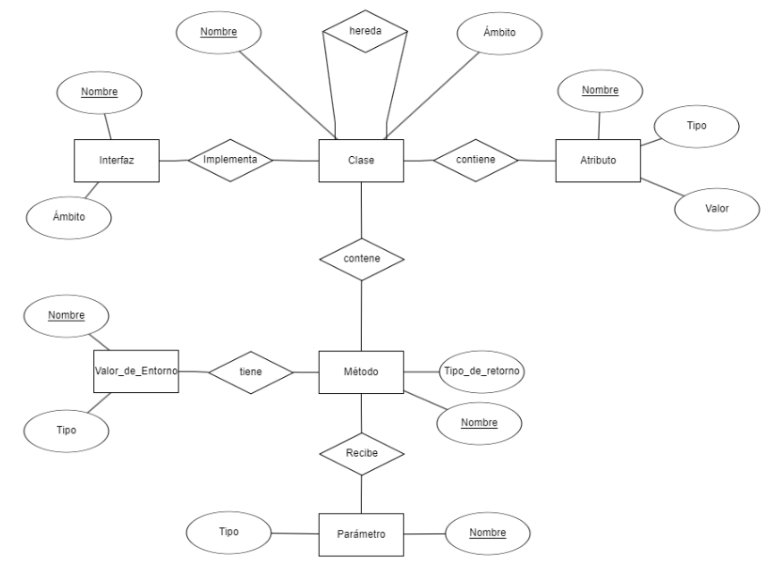

(1,N)

(1,1)

(0,N)

(0,1)

1:N

(0,N)

1:N

(1,1)

(1,1)

(0,1)

1:1

1:N

1:N

(1,1)

(0,N)

(0,N)

(0,N)

N:M